Phần 1:

Actor | Vai trò
Khách hàng | Đặt phòng
Khách sạn | Cung cấp các loại dịch vụ
Loại phòng | Cho khách hàng chọn loại phòng

Yêu cầu chức năng:
- Đăng nhập
- Tìm kiếm phòng
- Chọn dịch vụ phòng
- Xác nhận đặt phòng
Phi chức năng:
- Gọi nhân viên tư vấn trực tiếp
- Thanh toán hóa đơn trực tiếp

Chọn BR | Các bước USE CASE chịu tác động
BR1 | bước 1, 2 3
BR5 | bước 3, 4 ,5

Điểm chưa rõ: Ở bước bước 5 xem tổng chi phí dự kiến và bấm đặt phòng
Câu hỏi: Sau khi xem tổng chi phí xong có được thanh toán online luôn không

Phần 2:
6.1 Khách hàng đăng nhập và hệ thống để chọn phòng
6.2 Hệ thống sẽ hiển thị phòng theo yêu cầu của khách hàng
6.3 Xác nhận chọn phòng sau khi khách đã chọn bấm tiếp tục
6.4 Cho khách hàng nhập dịch vụ đi kèm và yêu cầu đặc biệt (Không bắt buộc)
6.5 Hiển thị chi phí theo giá phòng và dịch vụ khách đã chọn
6.6 Xác nhận đặt phòng và gửi mã phòng qua email cho khách hàng

Activity Diagram:
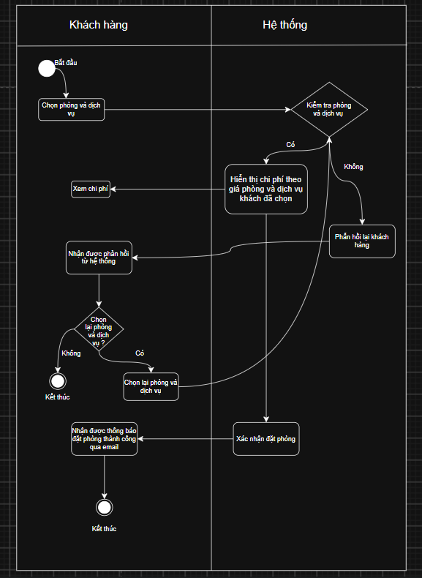

- thứ tự hoạt động và nhánh rẽ cho luồng A2:
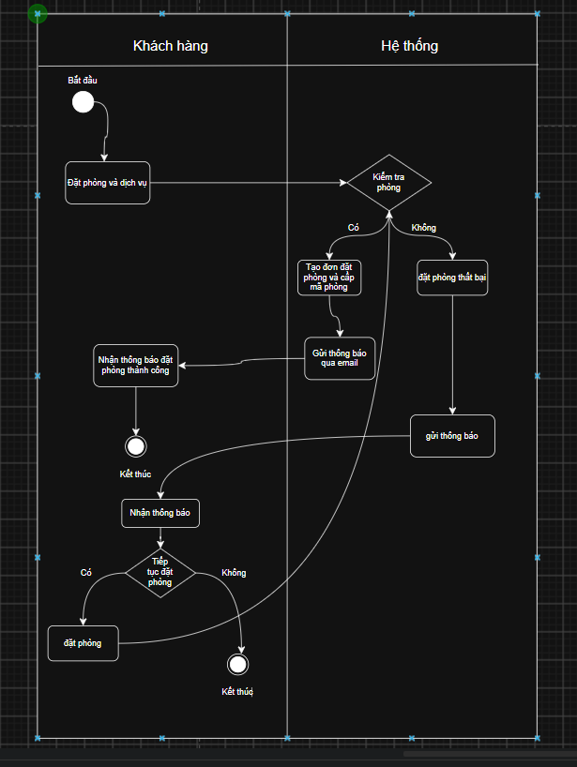

Thiết kế ERD:
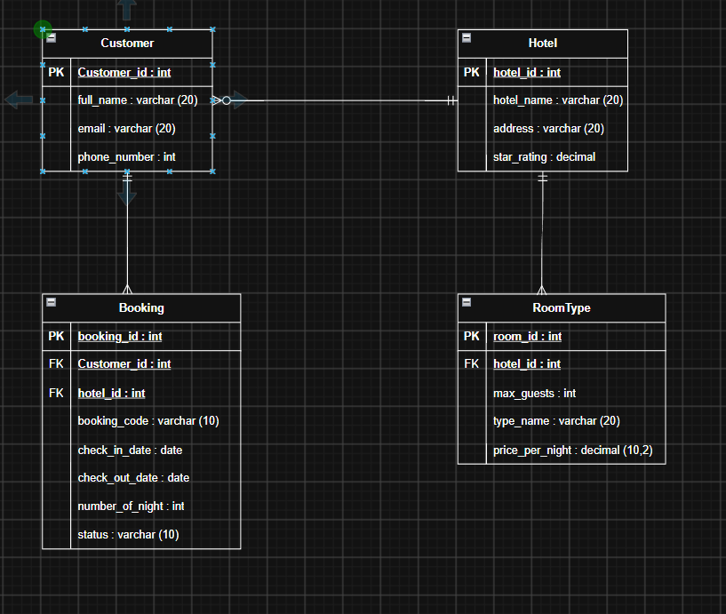

Thuốc tính ko nên lưu: max_guests
vì khách hàng có thể chọn phòng đơn nhưng ở 2 người

STT | Lỗi
1 | Lỗi ngày đặt phòng
2 | Lỗi ô checkbox khi chọn phòng
3 | Lỗi ô tiếp tục ko sáng màu
4 | lỗi số khách hàng

LINK FIGMA: https://www.figma.com/design/noxdQhXu0BFt3kDmD1sBBl/Untitled?node-id=4-5&t=YUxDgkkRjqOmQcqK-1

